Bu talimatın amacı; Bursa Uludağ Üniversitesi yerleşkelerinde yürütülen elle taşıma, kaldırma, indirme, itme, çekme ve benzeri taşıma faaliyetleri sırasında çalışanların kendisinin ve çevresindekilerin sağlık ve güvenliğini tehlikeye atmayacak biçimde faaliyetlerini sürdürmesini sağlamak ve olası risklere karşı uyulması gereken önlemleri belirlemektir. Bu talimat; yerleşkelerde gerçekleştirilen elle taşıma işlerini, kullanılan çalışma yöntemlerini, kişisel koruyucu donanımları ve emniyet tedbirlerini kapsar.

GÜVENLİĞİ ÇALIŞMA KURALLARI
- Elle taşıma işleri mümkün olduğunca mekanik yardımcı ekipmanlar kullanılarak yapılır.
- Elle taşıma işlemi zorunlu olmadıkça tercih edilmez.
- Taşıma işlemlerinde mümkün olduğunca kaldırma yerine itme, çekme veya kaydırma yöntemleri kullanılır.
- Taşınacak yükün ağırlığı, şekli, boyutu, sıcaklığı, keskin kenarları ve diğer fiziksel özellikleri önceden değerlendirilir.
- Tek kişi ile güvenli şekilde taşınamayacak yükler tek başına taşınmaz.
- Gerekli durumlarda birden fazla kişi ile koordineli taşıma yapılır.
- Taşıma işlemine başlamadan önce taşıma güzergâhı kontrol edilir.
- Geçiş yollarında engel, kaygan zemin, seviye farkı ve düşme riski oluşturacak durumlar bulunmasına izin verilmez.
- Yapılan işe uygun kişisel koruyucu donanımlar kullanılır.
- Kaymaz tabanlı iş ayakkabısı ve gerekli durumlarda uygun eldiven kullanılır.
- Yük kaldırılırken dengeli duruş pozisyonu alınır.
- Eğilme sırasında dizler bükülür, sırt mümkün olduğunca düz tutulur.
- Yük vücuda yakın mesafede tutulur.
- Ani kaldırma, çekme, itme ve dönme hareketleri yapılmaz.
- Dönüş hareketleri belden değil ayak hareketleri ile yapılır.
- Yük sağlam şekilde kavranmadan kaldırma işlemi yapılmaz.
- Kavranması güvenli olmayan yükler elle taşınmaz.
- Yük görüş alanını kapatacak şekilde taşınmaz.
- Yüksek yerlere yük kaldırılması gerektiğinde uygun yardımcı ekipman kullanılır.
- Sandalye, masa, çekmece, döner ofis sandalyesi ve benzeri ekipmanlar yükselme amacıyla kullanılmaz.
- İki kişi ile yapılan taşımalarda kaldırma ve bırakma işlemleri koordineli şekilde yapılır.
- Uzun ve dengesiz malzemelerin taşınmasında yük dengesi korunur.
- Parmak, el ve ayak sıkışmalarına karşı dikkatli çalışılır.
- Yük bırakılırken el ve ayakların sıkışma bölgelerinde kalmaması sağlanır.
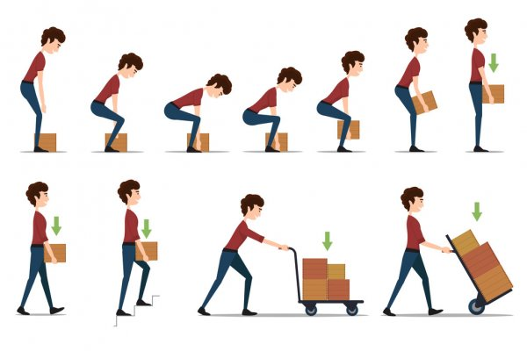
- İş sağlığı ve güvenliği ile ilgili yürürlükte bulunan mevzuat, standartlar, kurum kuralları ve ilgili talimatlara uygun hareket edilir.

